TRƯỜNG ĐẠI HỌC AN GIANG

**KHOA CÔNG NGHỆ THÔNG TIN**

**THỰC TẬP CUỐI KHÓA NGÀNH KỸ THUẬT PHẦN MỀM**

**XÂY DỰNG WEBSITE CUNG CẤP THÔNG TIN SẢN PHẨM, DỊCH VỤ CỦA MOBIFONE**

**Công ty viễn thông Mobifone An Giang**

**TRẦN MINH BẢO NGÂN**

**AN GIANG, 12 THÁNG 04 NĂM 2021**

TRƯỜNG ĐẠI HỌC AN GIANG

**KHOA CÔNG NGHỆ THÔNG TIN**

**THỰC TẬP CUỐI KHÓA NGÀNH KỸ THUẬT PHẦN MỀM**

**XÂY DỰNG WEBSITE CUNG CẤP THÔNG TIN SẢN PHẨM, DỊCH VỤ CỦA MOBIFONE**

**TRẦN MINH BẢO NGÂN**

**DPM175044**

**GIẢNG VIÊN HƯỚNG DẪN: ThS. PHẠM HỮU DŨNG**

**AN GIANG, 12 THÁNG 04 NĂM 2021**

**NHẬN XÉT CỦA GIẢNG VIÊN HƯỚNG DẪN**

**Giảng viên hướng dẫn**

*(Ký và ghi rõ họ tên)*

Nội dung nhận xét:

* **Đồng ý** hay **không đồng ý** cho sinh viên báo cáo TTCK; Nếu không đồng ý cần ghi rõ lý do.
* Kết quả đạt được so với yêu cầu;
* Ý kiến khác (nếu có)

# LỜI CẢM ƠN

Sau quá trình học tập trong 4 năm, trao dồi kiến thức, tích lũy kinh nghiệm lời nói đầu tiên em xin gửi lời cám ơn đến khoa Công nghệ thông tin cũng như trường Đại học An giang đã tạo điều kiện thuận lợi cho quá trình học tập của em tại trường trong thời gian qua đã giúp em có một môi trường tốt để học tập.

Em cũng xin cảm ơn các thầy cô giáo giảng dạy trong nhà trường nói riêng và quý thầy cô trong khoa Công nghệ thông tin nói chung đã tận tình giảng dạy, truyền đạt, hướng dẫn cho em rất nhiều kiến thức quý báo trong những năm vừa qua giúp các em có được hành trang vững chắc cho sự nghiệp trong tương lai.

Để có được thành quả báo cáo như hôm nay, em gửi lời cảm ơn chân thành đến Thầy Phạm Hữu Dũng, giảng viên trực tiếp hướng dẫn của em, đã giúp đỡ và khắc phục những thiếu sót, các vấn đề còn bất cập, chỉ dẫn và đề ra hướng giải quyết qua đó giúp em làm bài báo cáo một cách tốt nhất.

Đồng thời, không quên lời cảm ơn sâu sắc đến quý Công ty Mobifone An Giang đã tạo nhiều điều kiện thuận lợi chỉ dẫn nhiệt tình em về quá trình hoàn thiện sản phẩm, giúp đỡ và cho em trãi nghiệm môi trường làm việc theo quy chuẩn của công ty xuyên suốt trong quá trình thực tập tại công ty, chỉ ra những sai sót, các vấn đề và cách giải quyết các vấn đề đó trong quá trình làm việc và qua đó nâng cao được khả xử lý tình huống trong công ty cũng như công việc, nắm bắt các cơ hội tận dụng trải nghiệm thực tế để nâng cao kĩ năng và kinh nghiêm. Hướng dẫn em tiếp thu các công nghệ mới, truyền đạt các kinh nghiệm kiến thức, ,giúp em học hỏi và tìm tòi tiếp thu trao dồi thêm kỹ năng kinh nghiệm cho công việc sau này.

Lời sau cùng em xin cảm ơn đến gia đình, các bạn trong lớp đã hỗ trợ nhiệt tình, và luôn động viên cho em giúp đỡ trong quá trình thực tập nhờ đó mà quá trình thực tập diễn ra thuận lợi và giúp em hoàn thành tốt bài báo cáo này.

Em xin chân thành cảm ơn!

*Long Xuyên, ngày 11 tháng 04 năm 2021*

**Sinh viên thực tập**

**Trần Minh Bảo Ngân**

# TÓM TẮT

Lập trình web hiện đang là xu hướng của thời đại hiện nay cũng là xu hướng phát triển nhanh chóng và mạnh mẽ của lĩnh vực công nghệ thông tin, với sự đa dạng hỗ trợ của nhiều ngôn ngữ (java, C#, javascript, python, react,…).

React.js là một thư viện Javascript đang nổi lên trong những năm gần đây với xu hướng Single Page Application. Trong khi những framework khác cố gắng hướng đến một mô hình MVC hoàn thiện thì React nổi bật với sự đơn giản và dễ dàng phối hợp với những thư viện Javascript khác. Nếu như AngularJS là một Framework cho phép nhúng code javasscript trong code html thông qua các attribute như ng-model, ng-repeat...thì với react là một library cho phép nhúng code html trong code javascript nhờ vào JSX, bạn có thể dễ dàng lồng các đoạn HTML vào trong JS.Tích hợp giữa javascript và HTML vào trong JSX làm cho các component dễ hiểu hơnMục tiêu chính của Django là dễ dàng tạo ra các trang web phức tạp, dựa trên cơ sở dữ liệu. Framework làm việc nhấn mạnh khả năng tái sử dụng và “khả năng cắm” của các thành phần, ít mã hơn, ít khớp nối, phát triển nhanh chóng và nguyên tắc không lặp lại chính mình. Python được sử dụng xuyên suốt, ngay cả đối với các tệp cài đặt và mô hình dữ liệu. Django cũng cung cấp giao diện tạo, đọc, cập nhật và xóa quản trị tùy chọn được tạo động thông qua xem xét nội dung và được định cấu hình thông qua các mô hình quản trị.

Trong đề tài, em tìm hiểu về thiết kế và xây dựng website quảng bá sản phẩm và dịch vụ trên framework ReacJS, quản lý việc cập nhật các tin tức mới nhất về công ty cũng như tin tức về các sản phẩm, dịch vụ mà công ty cung cấp… Hệ thống cung cấp các chức năng như xem, cập nhật, quản lý tin tức cho những đối tượng tương ứng.

**MỤC LỤC**

LỜI CẢM ƠN ii

TÓM TẮT iii

DANH SÁCH HÌNH ẢNH vi

DANH SÁCH BẢNG BIỂU vii

DANH SÁCH TỪ VIẾT TẮT viii

CHƯƠNG I GIỚI THIỆU VỀ TRUNG TÂM TIN HỌC VÀ ĐỀ TÀI 1

1.1. Trung tâm tin học. 1

1.2. Nhiệm vụ. 1

1.3. Chức năng kinh doanh. 1

1.4. Giới thiệu đề tài. 2

CHƯƠNG II CƠ SỞ LÝ THUYẾT 2

2.1. Cross Platform. 2

2.2. Hybird App vs Native App. 3

2.2.1. Native App. 3

2.2.2. Hybird App. 4

2.3. API. 4

2.3.1. API là gì. 4

2.3.2. Xu hướng phát triển của API. 5

2.3.3. Rest – RestFul API. 6

Tổng kết: 8

2.4. Fluter. 9

2.4.1. Giới thiệu chung. 9

2.4.2. Dart. 9

2.4.3. Widget. 10

2.4.4. Flutter vs React 11

2.5. FireBase. 14

2.5.1. Database. 14

2.5.2. Firebase. 14

2.5.3. Realtime DataBase. 15

2.5.4. Authentication. 15

2.5.5. Firebase Hosting. 16

2.5.6. Một số dịch vụ của Firebase. 16

2.5.6. Ưu điểm và hạn chế. 18

2.6. NodeJS 23

2.6.1. Giới thiệu chung. 23

2.6.2. Ứng dụng. 24

2.6.3. Ưu điểm và hạn chế. 24

CHƯƠNG III. PHÂN TÍCH VÀ THIẾT KẾ HỆ THỐNG 25

3.1. Tổng quan hệ thống. 25

3.1.1. Mô tả chung. 25

3.1.2. Mô tả chức năng. 25

3.2. Phân tích yêu cầu. 26

3.1.1. Yêu cầu chức năng. 26

3.1.2. Yêu cầu phi chức năng. 26

3.3. Phân tích, thiết kế hệ thống. 26

3.1.1. Sơ đồ UseCase. 26

3.1.2. Mô tả Usecase. 27

3.1.3. Sơ đồ lớp. 34

3.1.4. Sơ đồ tuần tự. 34

3.4. Thiết kế cơ sở dữ liệu. 37

3.5. Thiết kế giao diện. 38

3.6. Cài đặt chương trình. 38

3.7. Kết luận và hướng phát triển. 39

3.1.1. Kết luận. 39

3.1.2. Hướng phát triển. 40

Tài liệu tham khảo: 41

# DANH SÁCH HÌNH ẢNH

Hình 1: Tìm hiểu về Rest API – Hình mẫu quy định cách ứng dụng giao tiếp. 5

Hình 2: 4 lệnh cơ bản của REST API 6

Hình 3: Ví dụ minh hoạ về Widget. 8

Hình 4: Ví dụ minh hoạ về Widget. 8

Hình 5: Minh hoạ Firebase Authentication. 12

Hình 6: Minh hoạ Firebase Hosting. 12

Hình 7: Sơ đồ Usecase tổng quát. 21

Hình 8: Phân rã quản lí tài khoản. 21

Hình 9: Sơ đồ lớp. 27

Hình 10: Sơ đồ tuần tự - Đăng nhập. 28

Hình 11: Sơ đồ tuần tự - Làm trắc nghiệm. 28

Hình 12: Sơ đồ tuần tự - Quản lí tài khoản. 29

Hình 13: Sơ đồ tuần tự - Quản lí khoá học. 29

Hình 14: Sơ đồ tuần tự - Quản lí câu hỏi. 30

# DANH SÁCH BẢNG BIỂU

Bảng 1: Danh sách và vai trò của actor. 20

Bảng 2: Mô tả Usecase Đăng nhập. 21

Bảng 3: Mô tả Usecase Làm trắc nghiệm. 22

Bảng 4: Mô tả Usecase Quản lí tài khoản. 23

Bảng 5: Mô tả Usecase Quản lí khoá học. 24

Bảng 6: Mô tả Usecase Quản lí câu hỏi. 24

Bảng 7: Mô tả Usecase Cập nhật thông tin cá nhân. 25

Bảng 8: Courses. 29

Bảng 9: Accounts. 29

Bảng 10: Questions. 30

# DANH SÁCH TỪ VIẾT TẮT

# CHƯƠNG I GIỚI THIỆU VỀ TRUNG TÂM TIN HỌC VÀ ĐỀ TÀI

## MobiFone.

### Giới thiệu chung

Tên công ty: MOBIFONE TỈNH AN GIANG

Logo công ty:



Địa chỉ: Số 93 Trần Hưng Đạo, phường Mỹ Quý, TP. Long Xuyên, AnGiang.

Email: [vtt4agg@mobifone.vn](mailto:vtt4agg@mobifone.vn)

Điện Thoại: 0296 394 509

MobiFone được thành lập ngày 16/04/1993 với tên gọi ban đầu là Công ty thông tin di động. Ngày 01/12/2014, Công ty được chuyển đổi thành Tổng công ty Viễn thông MobiFone, trực thuộc Bộ Thông tin và Truyền thông, kinh doanh trong các lĩnh vực: dịch vụ viễn thông truyền thống, VAS, Data, Internet & truyền hình IPTV/cable TV, sản phẩm khách hàng doanh nghiệp, dịch vụ công nghệ thông tin, bán lẻ và phân phối và đầu tư nước ngoài.

Tại Việt Nam, MobiFone là một trong ba mạng di động lớn nhất với hơn 30% thị phần. Chúng tôi cũng là nhà cung cấp mạng thông tin di động đầu tiên và duy nhất tại Việt Nam được bình chọn là thương hiệu được khách hàng yêu thích trong 6 năm liền.

Hiện nay, MobiFone có gần 50 triệu thuê bao với gần 30.000 trạm 2G và 20.000 trạm 3G. Tổng doanh thu năm 2017 của MobiFone đạt xấp xỉ 2 tỷ đô la Mỹ.

MobiFone là nhà cung cấp mạng thông tin di động đầu tiên và duy nhất tại Việt Nam (2005-2008) được khách hàng yêu mến, bình chọn cho giải thưởng mạng thông tin di động tốt nhất trong năm tại Lễ trao giải Vietnam Mobile Awards do tạp chí Echip Mobile tổ chức. Đặc biệt trong năm 2009, MobiFone vinh dự nhận giải thưởng Mạng di động xuất sắc nhất năm 2008 do Bộ thông tin và Truyền thông Việt nam trao tặng.

### Lĩnh vực kinh doanh

Dịch vụ viễn thông truyền thống, VAS, Data, Internet & truyền hình IPTV/cable TV, sản phẩm khách hàng doanh nghiệp, dịch vụ công nghệ thông tin, bán lẻ và phân phối và đầu tư nước ngoài.

### Tầm nhìn

Với những thay đổi mang tính chiến lược, tầm nhìn 2015-2020 của MobiFone được thể hiện rõ nét trong thông điệp “Kết nối giá trị, khơi dậy tiềm năng”. Tầm nhìn này phản ánh cam kết của chúng tôi hướng đến sự phát triển toàn diện và bền vững dựa trên ba mối quan hệ trụ cột: với khách hàng, với đối tác, và với từng nhân viên.

### Sứ mệnh

Với MobiFone, sứ mệnh của chúng tôi là đem lại những sản phẩm và dịch vụ kết nối mỗi người dân, gia đình, doanh nghiệp trong một hệ sinh thái, nơi những nhu cầu trong cuộc sống, công việc, học tập và giải trí được phát hiện, đánh thức và thỏa mãn nhằm đạt được sự hài lòng, phát triển và hạnh phúc. Phát triển trong nhận thức, trong các mối quan hệ, trong cơ hội kinh doanh và hạnh phúc vì được quan tâm, được chăm sóc, được khuyến khích và được thỏa mãn. Tăng trưởng và hạnh phúc là động lực phát triển của các cá nhân cũng như toàn xã hội.

Bên cạnh đó, MobiFone có trách nhiệm đóng góp lớn trong cơ cấu GDP của quốc gia, thể hiện vị thế và hình ảnh quốc gia trong lĩnh vực công nghệ-truyền thông-tin học.

**Slogan:** Mobifone – kết nối giá trị - khơi dậy tìm năng

## Nhiệm vụ

Xây dựng và tổ chức thực hiện quy hoạch, kế hoạch phát triển Trung tâm phù hợp với quy hoạch, kế hoạch phát triển giáo dục của cả nước, địa phương và của Trường Đại học An Giang.

Tư vấn và quản lý việc triển khai và ứng dụng công nghệ thông tin (CNTT) cho Nhà trường, đảm bảo việc khai thác, sử dụng và phát triển các nguồn tài nguyên thông tin của Trường một cách hiệu quả và đúng theo qui định của pháp luật; quản trị toàn bộ hệ thống mạng thông tin của Trường Đại học An Giang

## Giới thiệu đề tài.

Hiện nay, công nghệ thông tin được xem là một ngành mũi nhọn của quốc gia, đặc biệt là các nước đang phát triển, tiến hành công nghiệp hóa hiện đại hóa như nước ta. Sự bùng nổ thông tin và sự phát triển mạnh mẽ của công nghệ kỹ thuật số, muốn phát triển thì phải áp dụng tin học hóa vào tất cả các ngành các lĩnh vực. Cùng với sự phát triển nhanh chóng về phần cứng máy tính, các phần mềm và các WebSite càng trở nên đa dạng, phong phú, hoàn thiện hơn và hỗ trợ hiệu quả cho con người. Các WebSite hiện nay ngày càng hỗ trợ cho người dùng thuận tiện sử dụng, thời gian xử lý nhanh chóng, và một số nghiệp vụ được tự động hóa cao. Do vậy mà trong việc phát triển phần mềm và website, sự đòi hỏi không chỉ là sự chính xác, xử lý được nhiều nghiệp vụ thực tế mà còn phải đáp ứng yêu cầu khác như về tốc độ, giao diện thân thiện, mô hình hóa được thực tế vào máy tính để người dùng sử dụng tiện lợi, quen thuộc, tính tương thích cao, bảo mật cao, … .Các website giúp tiết kiệm một lượng lớn thời gian, công sức của con người, tăng độ chính xác và hiệu quả trong công việc. Website thực chất là kênh thông tin để quảng bá hay giới thiệu dịch vụ, sản phẩm, các mô hình hoạt động của doanh nghiệp, cửa hàng đến với người tiêu dùng khắp mọi nơi, đặc biệt là người tiêu dùng sử dụng mạng Internet. Với sự phát triển ngày càng lớn mạnh của công nghệ thông tin, lượng khách hàng, người tiếp cận những thông tin qua website là vô cùng lớn, điều đó đồng nghĩa với việc nguồn lợi thu về từ khách hàng thông qua tiếp cận website là một tín hiệu khả quan đối với những người làm kinh doanh và doanh nghiệp. Cụ thể, việc quản lý WebSite cung cấp thông tin của các công ty viễn thông Do đó, công việc quản lý hoạt động của các sách ngày càng phức tạp và tốn nhiều thời gian hơn. Hơn nữa, công tác quản lý không chỉ đơn thuần là quản lý khách hàng, quản lý tin tức, quản lý thiết bị, quản lý các thông tin tuyển dụng giới thiệu công ty, sử dụng các loại hình quản lý khác … mà công việc quản lý còn phải đáp ứng nhu cầu về việc báo cáo các loại thiết bị dịch vụ , tình trạng tuyển dụng … để từ đó có thể đưa ra định hướng và lập kế hoạch cho công việc quản lý sách đó. Nhưng với việc lưu trữ và xử lý bằng thủ công như hiện nay thì sẽ tốn rất nhiều thời gian và nhân lực mà không đem lại hiệu quả cao. Việc quản lý các bài viết, tin tức và thiết nếu không có sự hỗ trợ của tin học, việc quản lý phải cần khá nhiều người và công sức, chia thành nhiều khâu mới có thể quản lý một các tốt nhất như: Quản lý bài đăng hàng ngày, quản thiết bị, quản thông tin tuyển dụng … Các công việc này đòi hỏi nhiều thời gian và công sức, mà sự chính xác và hiệu quả không cao, nếu làm bằng thủ công không mang tính tự động. Một số nghiệp vụ như tra cứu, thống kê và hiệu chỉnh thông tin khá vất vả. Ngoài ra còn có một số khó khăn về việc lưu trữ khá đồ sộ, dễ bị thất lạc, tốn kém,…. Trong khi đó các nghiệp vụ này có thể công nghệ hóa một cách đơn giản hơn. Với sự giúp đỡ của công nghệ, việc quản lý sẽ trở nên thuận tiện, nhanh chóng và hiệu quả hơn rất nhiều. Đó là một hiện trạng cần được giải quyết. Do đó cần phải tin học hóa hình thức quản lý, cụ thể là xây dựng một WebStie để đáp ứng nhu cầu quản lý toàn diện, thống nhất và đạt hiệu quả cao nhất cho hoạt động quản lý.Việc sở hữu 1 website sẽ mang lại một số lợi ích như:

### Mở rộng khả năng tương tác với khách hàng:

Khi được áp dụng công nghệ thông tin vào việc kinh doanh. Việc tương tác với khách hàng là chuyện khác dễ dàng vì là thời đại 4.0 nên mọi người đều sử dụng Internet vì vậy tạo ra một hình thức kinh doanh bằng WebSite là một sự lựa chọn tốt nhất hiện nay. Khách hàng không cần phải tới tận cửa hàng để mua hàng hay sử dụng dịch vụ của MobiFone mà có thể sử dụng hay mua hàng tại nhà, hay ở bất cứ nơi nào.

### Tạo dựng được sự uy tín của doanh nghiệp:

Với Công ty lớn như MobiFone một WebSite chuyên nghiệp mang nhiều công nghệ hiện đại sẽ giúp MobiFone tăng được độ tin cậy và sự uy tính đế từ người dùng.

### Cung cấp thông tin hữu ích cho khách hàng:

Một WebSite đẹp, đơn giản, dễ sử dụng sẽ cung cấp các thông tin hữu ích cho khách hàng. Mang cho khách hàng sự tiện dụng khi truy cập và biết đến các sản phẩm hay dịch vụ từ MobiFone.

### Tăng khả năng cạnh tranh cho thị trường internet:

Thị trường thương mại điện tử phát triển mạnh nên có rất nhiều công ty phát triển nên việc cạnh tranh với nhau là điều khó tránh khỏi. Một WebSite hiện đại, giao diện đơn giản dễ sử dụng, và đặt biệt có thể quản bá một số dịch vụ ưu thế, khuyến mãi giúp có MobiFone dễ dàng cạnh tranh với các Công ty khác.

### Xây dựng quảng bá và nâng cao tầm thương hiệu:

Đối với Internet đang rất phổ biến hiện này nên việc quản bá thương hiệu hay sản phẩm bằng WebStie là một sự lựa chọn đúng công ty đã trở thành một xu hướng phổ biến và thiết yếu trong thị trường ngày nay. Các doanh nghiệp đầu ngành với lối marketing truyền thống cũng đã dần quan tâm nhiều hơn đến thị trường online, và nâng cấp website của mình. Chúng ta có thể hiểu rằng thiết kế website chính là tạo ra một không gian, một cổng thông tin kết nối giữa doanh nghiệp và khách mua hàng. Nơi đó, người mua sẽ được cung cấp những thông tin về sản phẩm, những thông điệp doanh nghiệp muốn truyền tải, những chương trình ưu đãi – tri ân khách hàng…v.v .Điều này chứng tỏ thị trường trực tuyến là “vùng đất màu mỡ” không chỉ đem đến cơ hội, mà còn là sự cân bằng trong cạnh tranh.

## Mục tiêu nghiên cứu của đề tài

Khi một doanh nghiệp hay cửa hàng kinh doanh nhưng không có website thì sẽ có rất nhiều hạn chế, khách hàng chỉ có thể tham khảo các sản phẩm cũng như mua hàng trực tiếp tại cửa hàng trong một khung thời gian nhất định. Những cửa hàng bán trực tiếp sẽ có khung thời gian mở cửa hạn chế và ở những địa điểm nhất định, đôi khi không thuận tiện cho khách hàng trong việc đi lại cũng như mua các sản phẩm.

Dịch vụ thiết kế website chuyên nghiệp, uy tín của Nhanh.vn

Tạo một website, doanh nghiệp sẽ có thể tương tác với khách hàng mọi lúc, mọi nơi, không còn giới hạn về không gian hay thời gian. Thông qua các tiện ích trên website, khách hàng có thể tương tác trực tiếp với doanh nghiệp, tìm hiểu các sản phẩm...

Đồng thời, những chương trình khuyến mãi, các chính sách đãi ngộ cũng sẽ được cập nhật một cách nhanh nhất tới khách hàng. Điều này sẽ làm tăng khả năng tương tác và góp phần nâng cao doanh thu bán hàng.

# CHƯƠNG II CƠ SỞ LÝ THUYẾT

## Đặt vấn đề

Ngày nay việc ứng dụng công nghệ thông tin vào khoa học, đời sống đã trở nên phổ biến. Cùng với sự phát triển không ngừng về kỹ thuật máy tính và mạng internet là một trong những sản phẩm có giá trị lớn lao và ngày càng trở nên một công cụ không thể thiếu, là nền tảng cho sự truyền tải, trao đổi thông tin trong toàn cầu.

Việc xây dựng các website đã trở thành một nhu cầu cấp thiết không chỉ là nhu cầu riêng của các tổ chức cơ quan hay của các công ty mà đã trở thành một trào lưu chung cho toàn xã hội. Một website chuyên nghiệp sẽ giúp doanh nghiệp tạo dựng được sự uy tín cũng như xây dựng được thương hiệu của mình. Website sẽ thể hiện được sự chuyên nghiệp của doanh nghiệp với giao diện phù hợp, hấp dẫn. Nó sẽ cập nhật được liên tục những hoạt động của doanh nghiệp cho khách hàng được biết.

Thông qua website, khách hàng có thể có những phản hồi tích cực hoặc tiêu cực để từ đó doanh nghiệp rút ra những thiếu sót và điều chỉnh để phù hợp với yêu cầu của khách hàng.

Do đó tôi chọn đề tài **”** **Xây dựng trang web cung cấp thông tin sản phẩm, dịch vụ của Mobifone”** cho tập đoàn bưu chính viễn thông Mobifone An Giang, để thực hiện đề tài thực tập cuối khóa của mình, nhằm cung cấp thông tin hoạt động cũng như các tin tức về những sản phẩm và dịch vụ của công ty nhanh nhất đến với mọi người.

## Phạm vi đề tài

Thiết kế và xây dựng website quảng bá sản phẩm và dịch vụ Mobifone An Giang tạo điều kiện cho những người quan tâm có thể xem thông báo các hoạt động và tin tức về sản phẩm và dịch vụ của công ty một cách nhanh chóng.

Từ đó giúp công ty có thể thông báo các hoạt động các cập nhật của công ty dễ dàng hơn. Giúp người QTV quản lý sản phẩm và dịch vụ một cách thuận tiện nhất.

## Công cụ phát triển

### Giới thiệu ReactJS

#### Giới thiệu

React.js là một thư viện Javascript đang nổi lên trong những năm gần đây với xu hướng Single Page Application. Trong khi những framework khác cố gắng hướng đến một mô hình MVC hoàn thiện thì React nổi bật với sự đơn giản và dễ dàng phối hợp với những thư viện Javascript khác. Nếu như AngularJS là một Framework cho phép nhúng code javasscript trong code html thông qua các attribute như ng-model, ng-repeat...thì với react là một library cho phép nhúng code html trong code javascript nhờ vào JSX, bạn có thể dễ dàng lồng các đoạn HTML vào trong JS.Tích hợp giữa javascript và HTML vào trong JSX làm cho các component dễ hiểu hơn

#### React là gì?

React là một thư viện UI phát triển tại Facebook để hỗ trợ việc xây dựng những thành phần (components) UI có tính tương tác cao, có trạng thái và có thể sử dụng lại được. React được sử dụng tại Facebook trong production, và www.instagram.com được viết hoàn toàn trên React.

Một trong những điểm hấp dẫn của React là thư viện này không chỉ hoạt động trên phía client, mà còn được render trên server và có thể kết nối với nhau. React so sánh sự thay đổi giữa các giá trị của lần render này với lần render trước và cập nhật ít thay đổi nhất trên DOM. Trươc khi đến cài đặt và cấu hình, chúng ta sẽ đi đến một số khái niệm cơ bản:

#### Virtual DOM:

Công nghệ DOM ảo giúp tăng hiệu năng cho ứng dụng. Việc chỉ node gốc mới có trạng thái và khi nó thay đổi sẽ tái cấu trúc lại toàn bộ, đồng nghĩa với việc DOM tree cũng sẽ phải thay đổi một phần, điều này sẽ ảnh hưởng đến tốc độ xử lý. React JS sử dụng Virtual DOM (DOM ảo) để cải thiện vấn đề này.Virtual DOM là một object Javascript, mỗi object chứa đầy đủ thông tin cần thiết để tạo ra một DOM, khi dữ liệu thay đổi nó sẽ tính toán sự thay đổi giữa object và tree thật, điều này sẽ giúp tối ưu hoá việc re-render DOM tree thật. React sử dụng cơ chế one-way data binding – luồng dữ liệu 1 chiều. Dữ liệu được truyền từ parent đến child thông qua props. Luồng dữ liệu đơn giản giúp chúng ta dễ dàng kiểm soát cũng như sửa lỗi. Với các đặc điểm ở trên, React dùng để xây dựng các ứng dụng lớn mà dữ liệu của chúng thay đổi liên tục theo thời gian. Dữ liệu thay đổi thì hầu hết kèm theo sự thay đổi về giao diện. Ví dụ như Facebook: trên Newsfeed của bạn cùng lúc sẽ có các status khác nhau và mỗi status lại có số like, share, comment liên tục thay đổi. Khi đó React sẽ rất hữu ích để sử dụng.

#### Giới thiệu về JSX

JSX là một dạng ngôn ngữ cho phép viết các mã HTML trong Javascript. Đặc điểm: Faster: Nhanh hơn. JSX thực hiện tối ưu hóa trong khi biên dịch sang mã Javacsript. Các mã này cho thời gian thực hiện nhanh hơn nhiều so với một mã tương đương viết trực tiếp bằng Javascript. Safer: an toàn hơn. Ngược với Javascript, JSX là kiểu statically-typed, nghĩa là nó được biên dịch trước khi chạy, giống như Java, C++. Vì thế các lỗi sẽ được phát hiện ngay trong quá trình biên dịch. Ngoài ra, nó cũng cung cấp tính năng gỡ lỗi khi biên dịch rất tốt. Easier: Dễ dàng hơn. JSX kế thừa dựa trên Javascript, vì vậy rất dễ dàng để cho các lập trình viên Javascripts có thể sử dụng (tham khảo tại https://jsx.github.io/)

#### Giới thiệu về Components

React được xây dựng xung quanh các component, chứ không dùng template như các framework khác. Trong React, chúng ta xây dựng trang web sử dụng những thành phần (component) nhỏ. Chúng ta có thể tái sử dụng một component ở nhiều nơi, với các trạng thái hoặc các thuộc tính khác nhau, trong một component lại có thể chứa thành phần khác. Mỗi component trong React có một trạng thái riêng, có thể thay đổi, và React sẽ thực hiện cập nhật component dựa trên những thay đổi của trạng thái. Mọi thứ React đều là component. Chúng giúp bảo trì mã code khi làm việc với các dự án lớn. Một react component đơn giản chỉ cần một method render. Có rất nhiều methods khả dụng khác, nhưng render là method chủ đạo.

#### Props và State:

Props: giúp các component tương tác với nhau, component nhận input gọi là props, và trả thuộc tính mô tả những gì component con sẽ render. Prop là bất biến. State: thể hiện trạng thái của ứng dụng, khi state thay đồi thì component đồng thời render lại để cập nhật UI.

#### Kết luận

React là một thư viện rất thú vị và được phát triển dựa trên rất nhiều cấu trúc phức tạp. Tuy nhiên thư viện này lại rất dễ sử dụng và thêm vào trong nhiều application khác nhau. Ngoài ra React còn có thư viện React Native được dùng để thiết kế native apps.

### Giới thiệu Sanity.io

Sanity là một phụ trợ được lưu trữ cho nội dung có cấu trúc với API thời gian thực, CDN phân phối toàn cầu và ngôn ngữ truy vấn đơn giản nhưng mạnh mẽ. Nó đi kèm với một trình soạn thảo dựa trên React mã nguồn mở, có thể được cấu hình bằng JavaScript cơ bản.

Content Studio: Xây dựng các môi trường chỉnh sửa hợp tác không đầu trong React.js

- Nguồn mở, được xây dựng bằng JavaScript và React

- Có thể tự lưu trữ

- Thời gian thực: Chỉnh sửa cấu trúc, tài liệu kết nối cao cộng tác.

- Nhẹ & có thể cắm: Mở rộng với các loại dữ liệu của riêng bạn, các giao diện người dùng tùy chỉnh và tích hợp của bên thứ ba.

- Trình chỉnh sửa khối: Trình soạn thảo văn bản phong phú mang lại dữ liệu có cấu trúc. Nhúng dữ liệu có thể chỉnh sửa trong văn bản đang chạy. Trì hoãn đánh dấu để hiển thị thời gian. Không có HTML, bao giờ hết!

Lưu trữ phụ trợ: Kho lưu trữ dữ liệu thời gian thực để tích hợp và phân phối nội dung

- Bảo mật & Tuân thủ: Tuân thủ hoàn toàn GDPR. Lưu trữ EU. Dữ liệu được mã hóa ở phần còn lại và quá cảnh. API chỉ TLS / SSL.

- Ứng dụng, không phải ops: Sanity là một API nội dung và giải pháp chỉnh sửa đầy đủ tính năng cho phép bạn tập trung vào công việc kinh doanh cốt lõi của mình.

- Tiện nghi doanh nghiệp: Đăng nhập của bên thứ ba, quy tắc bảo mật hình thức miễn phí, viết giao dịch và hàng triệu tài liệu.

- API truy vấn ngọt ngào: Chuẩn bị dữ liệu trong các truy vấn bằng cách sử dụng phép nối và phép chiếu. CDN lưu trữ nhiều truy vấn trong một yêu cầu.

- Cập nhật trong thời gian thực: Kiên trì truy vấn của bạn và nhận được thông báo cập nhật. Truyền trực tuyến đến hàng trăm ngàn khách hàng.

- Quy mô sẵn sàng: Ngừng lo lắng về lưu lượng truy cập tăng đột biến với CDN tài sản và API trên mọi lục địa - ngoại trừ Nam Cực.

### Giới thiệu về MongoDB

#### Khái niệm

MongoDB là một chương trình cơ sở dữ liệu mã nguồn mở được thiết kế theo kiểu hướng đối tượng trong đó các bảng được cấu trúc một cách linh hoạt cho phép các dữ liệu lưu trên bảng không cần phải tuân theo một dạng cấu trúc nhất định nào. Chính do cấu trúc linh hoạt này nên MongoDB có thể được dùng để lưu trữ các dữ liệu có cấu trúc phức tạp và đa dạng và không cố định (hay còn gọi là Big Data).

#### Lợi thế của MongoDB so với các cơ sở dữ liệu dạng quan hệ(RDBMS)

Ít Schema hơn: MongoDB là một cơ sở dữ liệu dựa trên Document, trong đó một Collection giữ các Document khác nhau. Số trường, nội dung và kích cỡ của Document này có thể khác với Document khác.

Cấu trúc của một đối tượng là rõ ràng.

Không có các Join phức tạp.

Khả năng truy vấn sâu hơn. MongoDB hỗ trợ các truy vấn động trên các Document bởi sử dụng một ngôn ngữ truy vấn dựa trên Document mà mạnh mẽ như SQL.

MongoDB dễ dàng để mở rộng.

Việc chuyển đổi/ánh xạ của các đối tượng ứng dụng đến các đối tượng cơ sở dữ liệu là không cần thiết.

Sử dụng bộ nhớ nội tại để lưu giữ phần công việc, giúp truy cập dữ liệu nhanh hơn.

#### Một số đặc điểm của MongoDB

Kho lưu định hướng Document: Dữ liệu được lưu trong các tài liệu kiểu JSON.

Lập chỉ mục trên bất kỳ thuộc tính nào.

Các truy vấn đa dạng.

Cập nhật nhanh hơn.

#### So sánh MongoDB với cơ sở dữ liệu quan hệ

Ở đây mình sẽ lấy cụ thể về cơ sở dữ liệu quan hệ rất thường dùng là Mysql để mọi người có cái nhìn tổng quan nhất về MongoDB.

Lưu ý khi sử dụng Mongodb:

MongoDB sinh ra để tăng tốc độ truy xuất dữ liệu, phù hợp cho các ứng dụng cần tốc độ phản hồi nhanh(realtime như facebook chẳng hạn). Còn các tác nghiệp cần tính toàn vẹn dữ liệu(trong banking) thì Nosql sẽ ko bao giờ là 1 giải pháp cả mà người ta sẽ dùng Mysql.

MongoDB không có tính ràng buộc, một điều tồi tệ trong Database vì vậy sẽ rất cần sự cẩn thận khi thao tác trên các collection có quan hệ dữ liệu với nhau.

MongoDB đẩy trách nghiệm thao tác Database cho tầng ứng dụng nên sẽ tốn tài nguyên(tài nguyên bây giờ không còn là vấn đề quá lớn nữa).

MongoDb có thể mở trộng theo chiều ngang (scale out) phương pháp tăng cường khả năng lưu trữ và xử lý là dùng nhiều máy tính phân tán. MongoDb còn có thể mở rộng theo chiều dọc (scale up) tăng cấu hình server.

MongoDb có thể dùng nhiều máy tính phân tán để lưu trữ dữ liệu nên chi phí sẽ rẻ hơn Mysql . Mysql sử dụng những máy chủ hàng khủng, độc quyền nên sẽ đắt đỏ hơn.

#### Ưu điểm:

Document oriented

Hiệu suất cao

Tính sẵn sàng cao – Nhân rộng

Khả năng mở rộng cao – Sharding

Năng động – Không có lược đồ cứng nhắc.

Linh hoạt – thêm / xóa trường có ít hoặc không ảnh hưởng đến ứng dụng

Dữ liệu không đồng nhất

Không joins

Phân phối được

Biểu diễn dữ liệu trong JSON hoặc BSON

Hỗ trợ không gian địa lý (Geospatial)

Tích hợp dễ dàng với BigData Hadoop

Ngôn ngữ truy vấn dựa trên tài liệu mạnh mẽ như SQL

Các bản phân phối cloud như AWS, Microsoft, RedHat, dotCloud và SoftLayer, v.v … Trên thực tế, MongoDB được xây dựng cho cloud. Kiến trúc mở rộng quy mô tự nhiên của nó, được kích hoạt bởi sharding, liên kết tốt với quy mô và sự nhanh nhẹn có được nhờ điện toán đám mây.

#### Nhược điểm:

Một nhược điểm của NoSQL là hầu hết các giải pháp đều không tuân thủ ACID mạnh mẽ (Atomic, Consistency, Isolation, Durability) như các hệ thống RDBMS được thiết lập tốt hơn.

Giao dịch phức tạp

Không có chức năng hoặc thủ tục lưu trữ tồn tại nơi bạn có thể liên kết logic.

### Visual Studio Code

#### Giới thiệu Visual Studio Code

Visual Studio Code là sản phẩm của Microsoft, đặc điểm nổi bật là đơn giản, gọn nhẹ, dễ dàng cài đặt. Visual Studio Code có thể cài đặt được trên cả Windows, Linux và Mac OS và hỗ trợ nhiều ngôn ngữ.

Visual Studio Code cũng hỗ trợ cài thêm từ các extensions bên ngoài. Tích hợp sẵn Terminal trong trình soạn thảo với tổ hợp phím Ctrl + `. Terminal sẽ chỉ luôn đến thư mục chứa code.

Là một trình biên tập lập trình code miễn phí dành cho Windows, Linux và macOS, Visual Studio Code được phát triển bởi Microsoft. Nó được xem là một sự kết hợp hoàn hảo giữa IDE và Code Editor.

Visual Studio Code hỗ trợ chức năng debug, đi kèm với Git, có syntax highlighting, tự hoàn thành mã thông minh, snippets, và cải tiến mã nguồn. Nhờ tính năng tùy chỉnh, Visual Studio Code cũng cho phép người dùng thay đổi theme, phím tắt, và các tùy chọn khác.

#### Một số tính năng của Visual Studio Code

**Hỗ trợ nhiều ngôn ngữ lập trình**

Visual Studio Code hỗ trợ nhiều ngôn ngữ lập trình như C/C++, C#, F#, Visual Basic, HTML, CSS, JavaScript, … Vì vậy, nó dễ dàng phát hiện và đưa ra thông báo nếu chương chương trình có lỗi.

**Hỗ trợ đa nền tảng**

Các trình viết code thông thường chỉ được sử dụng hoặc cho Windows hoặc Linux hoặc Mac Systems. Nhưng Visual Studio Code có thể hoạt động tốt trên cả ba nền tảng trên.

**Cung cấp kho tiện ích mở rộng**

Trong trường hợp lập trình viên muốn sử dụng một ngôn ngữ lập trình không nằm trong số các ngôn ngữ Visual Studio hỗ trợ, họ có thể tải xuống tiện ích mở rộng. Điều này vẫn sẽ không làm giảm hiệu năng của phần mềm, bởi vì phần mở rộng này hoạt động như một chương trình độc lập.

**Kho lưu trữ an toàn**

Đi kèm với sự phát triển của lập trình là nhu cầu về lưu trữ an toàn. Với Visual Studio Code, người dùng có thể hoàn toàn yên tâm vì nó dễ dàng kết nối với Git hoặc bất kỳ kho lưu trữ hiện có nào.

**Hỗ trợ web**

Visual Studio Code hỗ trợ nhiều ứng dụng web. Ngoài ra, nó cũng có một trình soạn thảo và thiết kế website.

**Lưu trữ dữ liệu dạng phân cấp**

Phần lớn tệp lưu trữ đoạn mã đều được đặt trong các thư mục tương tự nhau. Ngoài ra, Visual Studio Code còn cung cấp các thư mục cho một số tệp đặc biệt quan trọng.

**Hỗ trợ viết Code**

Một số đoạn code có thể thay đổi chút ít để thuận tiện cho người dùng. Visual Studio Code sẽ đề xuất cho lập trình viên các tùy chọn thay thế nếu có.

**Hỗ trợ thiết bị đầu cuối**

Visual Studio Code có tích hợp thiết bị đầu cuối, giúp người dùng khỏi phải chuyển đổi giữa hai màn hình hoặc trở về thư mục gốc khi thực hiện các thao tác.

**Màn hình đa nhiệm**

Người dùng Visual Studio Code có thể mở cùng lúc nhiều tệp tin và thư mục – mặc dù chúng không hề liên quan với nhau.

**Intellisense**

Hầu hết các trình viết mã đều có tính năng nhắc mã Intellisense, nhưng ít chương trình nào chuyên nghiệp bằng Visual Studio Code. Nó có thể phát hiện nếu bất kỳ đoạn mã nào không đầy đủ. Thậm chí, khi lập trình viên quên không khai báo biến, Intellisense sẽ tự động giúp họ bổ sung các cú pháp còn thiếu.

**Hỗ trợ Git**

Visual Studio Code hỗ trợ kéo hoặc sao chép mã trực tiếp từ GitHub. Mã này sau đó có thể được thay đổi và lưu lại trên phần mềm.

**Bình luận**

Việc để lại nhận xét giúp người dùng dễ dàng nhớ công việc cần hoàn thành.

### NoteJS

Node.js là một JavaScript runtime được build dựa trên Chrome’s V8 JavaScript engine. Node.js sử dụng mô hình event-driven, non-blocking I/O khiến nó trở nên nhẹ và hiệu quả.

V8 engine là một JavaScript engine mã nguồn mở chạy trên các trình duyệt Chrome, Opera và Vivaldi. Nó được thiết kế tập trung vào hiệu năng và chịu trách nhiệm cho việc dịch mã JavaScript sang mã máy để máy tính có thể hiểu và chạy được. Nhưng bạn cũng nên tránh nhầm lẫn rằng Node chạy trên trình duyệt. Cha đẻ của Node dựa trên V8 engine, cải tiến một số tính năng chẳng hạn file system API, thư viện HTTP và một số phương thức liên quan đến hệ điều hành. Điều đó có nghĩa là Node.js là một chương trình giúp ta có thể chạy code JavaScript trên máy tính, nói cách khác nó là một JavaScript runtime.

### Ngôn ngữ lập trình JavaScript

JavaScript là một ngôn ngữ lập trình đa nền tảng (cross-platform), ngôn ngữ lập trình kịch bản, hướng đối tượng. JavaScript là một ngôn ngữ nhỏ và nhẹ (small and lightweight). Khi nằm bên trong một môi trường (host environment), JavaScript có thể kết nối tới các object của môi trường đó và cung cấp các cách quản lý chúng (object).

JavaScript chứa các thư viện tiêu chuẩn cho các object, ví dụ như: Array, Date, và Math, và các yếu tố cốt lõi của ngôn ngữ lập trình như: toán tử (operators), cấu trúc điều khiển (control structures), và câu lệnh. JavaScript có thể được mở rộng cho nhiều mục đích bằng việc bổ sung thêm các object; ví dụ:

Client-side JavaScript - JavaScript phía máy khách, JavaScript được mở rộng bằng cách cung cấp các object để quản lý trình duyệt và Document Object Model (DOM) của nó. Ví dụ, phần mở rộng phía máy khách cho phép một ứng dụng tác động tới các yếu tố trên một trang HTML và phản hồi giống các tác động của người dùng như click chuột, nhập form, và chuyển trang.

Server-side JavaScript - JavaScript phía Server, JavaScript được mở rộng bằng cách cung cấp thêm các đối tượng cần thiết để để chạy JavaScript trên máy chủ. Ví dụ, phần mở rộng phía server này cho phép ứng dụng kết nối với cơ sở dữ liệu (database), cung cấp thông tin một cách liên tục từ một yêu cầu tới phần khác của ứng dụng, hoặc thực hiện thao tác với các tập tin trên máy chủ.

### StarUML

StarUML là một mô hình nền tảng, là phần mềm hỗ trợ UML, hỗ trợ phân tích và thiết kế hệ thống mà bất cứ dự án nào đều cần. StarUML sẽ đảm bảo tối đa hóa năng suất và chất lượng của các dự án phần mềm, cho phép mô hình hóa nên sẽ không phụ thuộc vào người code, ngôn ngữ code hay nền tảng sử dụng. Mô hình hóa dễ đọc và dễ hiểu, StarUML là khả năng tự sinh code từ những mô hình class.

# CHƯƠNG III. PHÂN TÍCH VÀ THIẾT KẾ HỆ THỐNG



## Tổng quan hệ thống.

### Mô tả chung.

Website cung cấp thông dịch vụ và sản phẩm của công ty viễn thông Mobifone An Giang được xây dựng giúp người dùng thuận tiện xem các thông báo, tin tức về sản phẩm, dịch vụ và các nhu cầu khác như thông tin tuyển dụng của công ty viễn thông Mobifone An Giang và QTV dễ dàng quản lý website một cách hiệu quả. Nội dung và cách trình bày của website đơn giản, rõ ràng, dễ sử dụng.

Đối với người dùng có thể truy cập WebSite để xem tin tức, các sản phẩm và đặt hàng sản phẩm, giải pháp, thông tin tuyển dụng, liên hệ tới Công Ty Viễn Thông MobiFone.

Về phần tài khoản hệ thống sẽ dùng Tài Khoảng Google để đăng nhập vào hệ thống dùng để đăng tin tức và sản phẩm.

Tài khoản của WebSite Mobifone sẽ được phân quyền, quyền Quản trị viên (có thể thêm, xóa, sửa tài khoảng và đăng bài, xóa bài, sửa bài), quyền Đọc và Viết (có thể đăng bài, xóa bài, sửa bài) và quyền Đọc (chỉ có thể xem được cái bài đăng).

Tài khoản của WebSite Thiết bị MobiFone sẽ được phân quyền, quyền Quản lý (có thể thêm, xóa, sửa tài khoảng và thêm, xóa, sửa thiết bị), quyền Kiểm toán (có thể thêm, xóa, sửa thiết bị) và quyền Người Dùng thường có thể đặt hàng sản phẩm.

### Mục tiêu hệ thống

#### Mục tiêu chung

Thiết kế và xây dựng WebSite để cập nhật tin tức, cập nhật thông tin tuyển dụng ,kinh doanh thiết bị, cung cấp các dịch vụ và thông báo các hoạt động của công ty đến với khách hàng.

#### Mục tiêu cụ thể

Hỗ trợ người có nhu cầu xem tin tức, thông tin tuyển dụng, sản phẩm từ WebSite của công ty có thể cập nhật và theo dõi các sản phẩm và dịch vụ của công ty nhanh chóng và thuận tiện nhất.

Hỗ trợ Biên tập viên có thể đăng, xóa sửa các bản tin một cách dễ dàng.

Giúp các Quản trị viên có thể dễ dàng kiểm soát các thông tin, hoạt động, quản lý website thuận lợi thông qua giao diện quản lý

Quảng bá hình ảnh công ty đến mọi người thông qua website

## Phân tích yêu cầu.

### Yêu cầu chức năng.

Hiển thị các sản phẩm theo từng loại chủ đề (các hãng Smast Phone)

Hiển thị các tin tức mới nhất.

Hiển thị các thông báo dịch vụ.

Hiển thị các thông tin giải pháp.

Hiển thị các thông tin tuyển dụng.

Hiển thị các gói cước.

Tài khoản đăng nhập vào hệ thống (sử dụng tài khoảng gmail) sẽ được phân quyền chặt chẽ với ba loại (Người Quản Lý, Biên Tập Viên, Người Xem)

### Yêu cầu nghiệp vụ

Biên tập viên:

* Thêm bài viết mới.
* Quản lý các bài viết.
* Chỉnh sửa bài viết.

Quản trị viên:

* + Thêm bài viết.
  + Thay đổi mật khẩu tài khoản cá nhân.
  + Thêm tài khoản.
  + Quản lý các tài khoản trong hệ thống.
  + Quản lý thể loại.
  + Quản lý chủ đề

### Yêu cầu phi chức năng

Hệ thống phải hoạt động chính xác, nhanh chóng, dễ dàng cập nhật,bảo trì và dễ dàng phát triển.

Giao diện thân thiện, dễ sử dụng.

Đảm bảo các yêu cầu về bảo mật, an toàn hệ thống: tài khoản đăng nhập vào hệ thống đảm bảo được phân quyền, người dùng Biên Tập Viên không thể truy cập vào phân hạng của người dùng QTV.

Hoạt động tốt trên các trình duyệt: Google Chrome, Firefox, Internet Explorer, Coccoc…

## 3.3 Phân tích và thiết kế hệ thống

**3.3. Phân tích, thiết kế hệ thống.**

### 3.1.1. Sơ đồ UseCase.

#### 3.3.1.1. Danh sách và vai trò các actor.

Bảng 1: Danh sách và vai trò của actor.

|  |  |  |  |
| --- | --- | --- | --- |
| STT | ACTOR | MÔ TẢ |  |
| 1 | Manager | Manager được phép thực hiện tất cả các chức năng trong hệ thống: đăng nhập đăng xuất, làm trắc nghiệm, các chức năng quản lí thông tin cá nhân nói riêng và các chức năng quản lí ứng dụng nói chung. |  |
| 2 | User | User bị giới hạn chức năng quản lí so với Manager khi chỉ có thể đăng nhập, đăng xuất, quản lí thông tin cá nhân và làm các bài trắc nghiệm. |  |

#### 3.3.1.2. Chức năng của từng usecase.

- Đăng nhập: đăng nhập vào hệ thống.

- Đăng xuất: đăng xuất khỏi hệ thống.

- Làm trắc nghiệm: làm các bài kiểm tra trắc nghiệm để kiểm tra trình độ của bản thân trước khi bước vào thi chính thức.

- Quản lí tài khoản (thông tin cá nhân): cập thật thông tin tài khoản, thêm và xoá tài khoản khi cần thiết.

- Quản lí khoá học: thêm, xoá, sửa khoá học khi cần.

- Quản lí câu hỏi: thêm, xoá, sửa câu hỏi khi cần.

### 3.1.2. Mô tả Usecase.

#### 3.3.2.1. Sơ đồ Usecase.

-Mức 0:

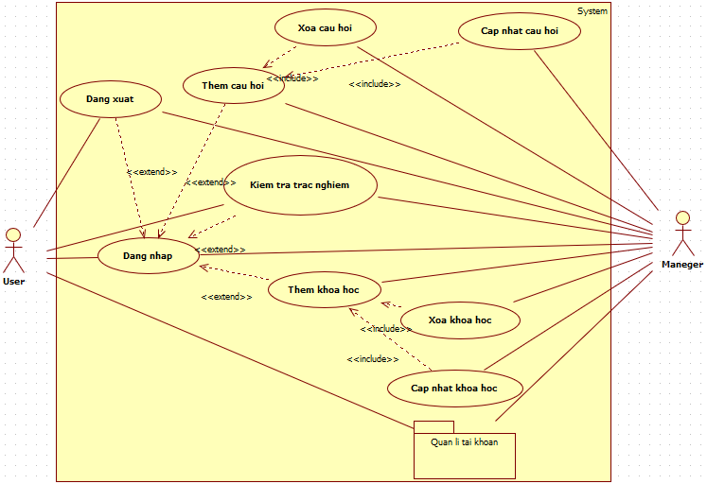

Hình 7: Sơ đồ Usecase tổng quát.

+ Phân rã quản lí tài khoản:

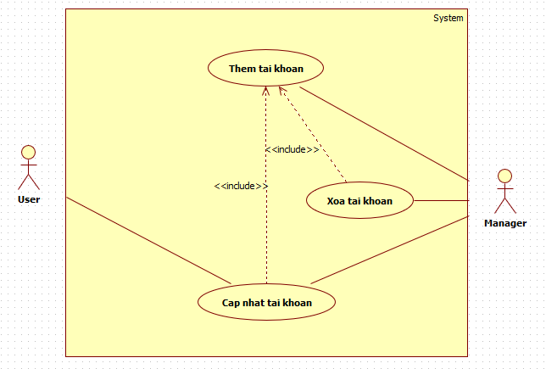

Hình 8: Phân rã quản lí tài khoản.

#### 3.3.2.2. Mô tả Usecase.

Bảng 2: Mô tả Usecase Đăng nhập.

|  |  |
| --- | --- |
| Tên: Đăng nhập | ID: UC01 |
| Tác nhận chính: User, Maneger. | |
| Mô tả ngắn gọn: Người dùng (User/Manager) đăng nhập vào hệ thống. | |
| Phạm vi: Người dùng đăng nhập vào hệ thống bằng ứng dụng. | |
| Điều kiện tiên quyết: Hệ thông hoạt động bình thường và người dùng có nhu cầu sử dụng hệ thống. | |
| Sự kiện kích hoạt: Người dùng chọn chức năng đăng nhập. | |
| Điều kiện thực hiện: Người dùng đã có sẵn tài khoản trên hệ thống. | |
| Luồng sự kiện chính:  1. Người dùng chọn chức năng đăng nhập.  2. Người dùng nhập thông tin.  3. Hệ thống kiểm tra thông tin, nếu thông tin không hợp lệ thì thực hiện luồng thay thế.  4. Thông tin được xác nhận hợp lệ.  5. Người dùng được đưa tới trang chủ với giao diện tương ứng với phân quyền. | |
| Luồng thay thế:  1. Hệ thống thông báo thông tin cả người dùng nhập sai.  2. Hệ thống cho phép người dùng nhập lại.  3. Hệ thống kiểm tra thông tin, thông tin không hợp lệ, khởi tạo lại luồng thay thế.  4. Thông tin được xác nhận hợp lệ. | |
| Luồng ngoại lệ: | |
| Các yêu cầu khác:  - Hệ thống trả về kết quả nhanh chóng với độ trễ không quá 10 giây.  - Không cho phép người dùng vào hệ thông khác với phân quyền. | |

Bảng 3: Mô tả Usecase Làm trắc nghiệm.

|  |  |
| --- | --- |
| Tên: Làm trắc nghiệm | ID: UC02 |
| Tác nhận chính: User, Manager. | |
| Mô tả ngắn gọn: User làm trắc nghiệm kiểm tra khả năng bản thân, Maneger kiểm tra thử hệ thống. | |
| Phạm vi: Người dùng sử dụng chức năng trắc nghiệm trong hệ thống. | |
| Điều kiện tiên quyết: Hệ thống đang hoạt động bình thường và người dùng có nhu cầu làm trắc nghiệm. | |
| Sự kiện kích hoạt: Người dùng chọn chức năng làm trắc nghiệm. | |
| Điều kiện thực hiện: Người dùng có tài khoản và đã đăng nhập hệ thống. | |
| Luồng sự kiện chính:  1. Người dùng chọn chức năng làm kiểm tra theo khoá học.  2. Hệ thông đưa người dùng tới giao diện làm trắc nghiệm.  3. Người dùng làm trắc nghiệm.  4. Hệ thông duy trì trang thái xử lí câu hỏi và lưu câu hỏi đồng thời.  5. Người dùng kết thúc quá trình làm trắc nghiệm.  6. Hệ thống đưa người dùng tới trang kết quả.  7. Nếu trong quá trình làm trắc nghiệm, người dùng chọn thoát ra ngoài, hệ thống chạy luồng thay thế. | |
| Luồng thay thế:  1. Hệ thống huỷ kết quả đang làm của người dùng.  2. Hệ thống trang thái xử lí câu hỏi khởi động lại.  3. Hệ thống đưa người dùng về lại trang chủ. | |
| Luồng ngoại lệ: | |
| Các yêu cầu khác:  - Hệ thống trả về kết quả nhanh chóng.  - Giao diện thân thiện, dễ sử dụng.  - Ngăn không cho người dùng thoát giữa chừng bằng hay sử dụng cách nhớ kết quả. | |

Bảng 4: Mô tả Usecase Quản lí tài khoản.

|  |  |
| --- | --- |
| Tên: Quản lí tài khoản | ID: UC03 |
| Tác nhận chính: Manager. | |
| Mô tả ngắn gọn: Maneger quản lí hệ thống tài khoản. | |
| Phạm vi: Manager sử dụng chức năng quản lí tài khoản trong hệ thông. | |
| Điều kiện tiên quyết: Hệ thống đang hoạt động bình thường và Manager cần quản lí hệ thống tài khoản. | |
| Sự kiện kích hoạt: Manager chọn chức năng quản lí tài khoản. | |
| Điều kiện thực hiện: Manager có tài khoản và đã đăng nhập hệ thống. | |
| Luồng sự kiện chính:  1. Manager chọn chức năng quản lí tài khoản (thêm, xoá, sửa).  2. Manager nhập thông tin tài khoản cần quản lí.  3. Hệ thông kiểm tra thông tin xem có hợp lệ hay không, nếu không, chuyển qua luồng thay thế.  4. Thông tin hợp lệ, hệ thống lưu lại thông tin.  5. Giao diện quản lí đưa về trang thái ban đầu. | |
| Luồng thay thế:  1. Hệ thống báo cho Manager về thông tin không hợp lệ.  2. Hệ thông yêu cầu nhập lại.  3. Thông tin tiếp tục không hợp lệ, khởi tạo lại luồng thay thế.  4. Thông tin hợp lệ. | |
| Luồng ngoại lệ: | |
| Các yêu cầu khác:  - Giao diện quản lí đơn giản, dễ sử dụng  - Hệ thống trả về kết quả nhanh chóng. | |

Bảng 5: Mô tả Usecase Quản lí khoá học.

|  |  |
| --- | --- |
| Tên: Quản lí khoá học | ID: UC04 |
| Tác nhận chính: Manager. | |
| Mô tả ngắn gọn: Maneger quản lí hệ thống khoá học. | |
| Phạm vi: Manager sử dụng chức năng quản lí khoá học trong hệ thông. | |
| Điều kiện tiên quyết: Hệ thống đang hoạt động bình thường và Manager cần quản lí hệ thống khoá học. | |
| Sự kiện kích hoạt: Manager chọn chức năng quản lí khoá học. | |
| Điều kiện thực hiện: | |
| Luồng sự kiện chính:  1. Manager chọn chức năng quản lí khoá học (thêm, xoá, sửa).  2. Manager nhập thông tin khoá học cần quản lí.  3. Hệ thông kiểm tra thông tin xem có hợp lệ hay không, nếu không, chuyển qua luồng thay thế.  4. Thông tin hợp lệ, hệ thống lưu lại thông tin.  5. Giao diện quản lí đưa về trang thái ban đầu. | |
| Luồng thay thế:  1. Hệ thống báo cho Manager về thông tin không hợp lệ.  2. Hệ thông yêu cầu nhập lại.  3. Thông tin tiếp tục không hợp lệ, khởi tạo lại luồng thay thế.  4. Thông tin hợp lệ. | |
| Luồng ngoại lệ: | |
| Các yêu cầu khác:  - Giao diện quản lí đơn giản, dễ sử dụng.  - Hệ thống trả về kết quả nhanh chóng. | |

Bảng 6: Mô tả Usecase Quản lí câu hỏi.

|  |  |
| --- | --- |
| Tên: Quản lí câu hỏi | ID: UC05 |
| Tác nhận chính: Manager. | |
| Mô tả ngắn gọn: Maneger quản lí hệ thống câu hỏi. | |
| Phạm vi: Manager sử dụng chức năng quản lí câu hỏi trong hệ thông. | |
| Điều kiện tiên quyết: Hệ thống đang hoạt động bình thường và Manager cần quản lí hệ thống câu hỏi. | |
| Sự kiện kích hoạt: Manager chọn chức năng quản lí câu hỏi. | |
| Điều kiện thực hiện: Manager có tài khoản và đã đăng nhập hệ thống. | |
| Luồng sự kiện chính:  1. Manager chọn chức năng quản lí câu hỏi (thêm, xoá, sửa).  2. Manager nhập thông tin câu hỏi cần quản lí.  3. Hệ thông kiểm tra thông tin xem có hợp lệ hay không, nếu không, chuyển qua luồng thay thế.  4. Thông tin hợp lệ, hệ thống lưu lại thông tin.  5. Giao diện quản lí đưa về trang thái ban đầu. | |
| Luồng thay thế:  1. Hệ thống báo cho Manager về thông tin không hợp lệ.  2. Hệ thông yêu cầu nhập lại.  3. Thông tin tiếp tục không hợp lệ, khởi tạo lại luồng thay thế.  4. Thông tin hợp lệ. | |
| Luồng ngoại lệ: | |
| Các yêu cầu khác:  - Giao diện quản lí đơn giản, dễ sử dụng.  - Hệ thống trả về kết quả nhanh chóng. | |

Bảng 7: Mô tả Usecase Cập nhật thông tin cá nhân.

|  |  |
| --- | --- |
| Tên: Cập nhật thông tin cá nhân | ID: UC06 |
| Tác nhận chính: User. | |
| Mô tả ngắn gọn: User, Maneger quản lí thông tin cá nhân. | |
| Phạm vi: Người dùng sử dụng chức năng cập nhật thông tin cá nhân trong hệ thông. | |
| Điều kiện tiên quyết: Hệ thống đang hoạt động bình thường và người dùng cần cập nhật thông tin cá nhân. | |
| Sự kiện kích hoạt: Người dùng chọn chức năng cập nhật thông tin cá nhân. | |
| Điều kiện thực hiện: Người dùng có tài khoản và đã đăng nhập hệ thống. | |
| Luồng sự kiện chính:  1. Người dùng chọn chức năng cập nhật lại thông tin cá nhân trong giới hạn cho phép.  2. Người dùng nhập thông tin thay thế và xác nhận thông tin.  3. Hệ thông kiểm tra thông tin, nếu không hợp lệ, chuyển qua luồn thay thế.  4. Thông tin hợp lệ, hệ thống lưu lại thông tin.  5. Giao diện thông tin cá nhân được cập nhật lại thông tin mới. | |
| Luồng thay thế:  1. Hệ thống báo cho người dùng về thông tin không hợp lệ.  2. Hệ thông yêu cầu nhập lại.  3. Thông tin tiếp tục không hợp lệ, khởi tạo lại luồng thay thế.  4. Thông tin hợp lệ. | |
| Luồng ngoại lệ: | |
| Các yêu cầu khác:  - Giao diện cập nhật đơn giản, dễ sử dụng.  - Hệ thống trả về kết quả nhanh chóng. | |

### 3.1.3. Sơ đồ lớp.

#### 3.3.2.1. Các đối tượng trong hệ thống.

- Tài khoản: accountID, courseId, mã số học viên, mật khẩu, email, tên người dùng, phân quyền.

- Khoá học: courseID, tên khoá học, lời giới thiệu, đường dẫn ảnh.

- Câu hỏi: quesionID, courseId, nội dung câu hỏi, đường dẫn ảnh, câu trả lời 1, câu trả lời 2, câu trả lời 3, câu trả lời 4.

#### 3.3.2.1. Sơ đồ lớp.

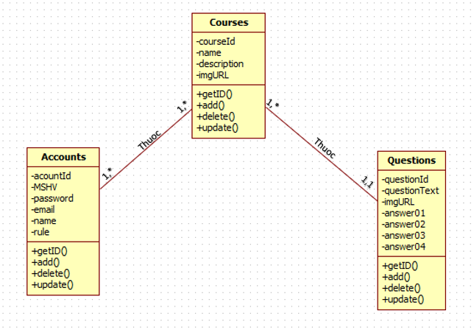

Hình 9: Sơ đồ lớp.

### 3.1.4. Sơ đồ tuần tự.

- Đăng nhập:

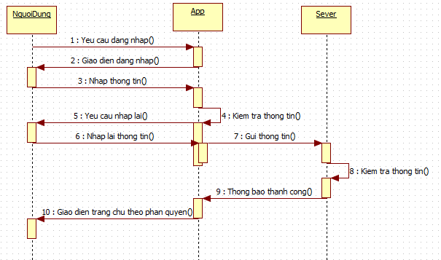Hình 10: Sơ đồ tuần tự - Đăng nhập.

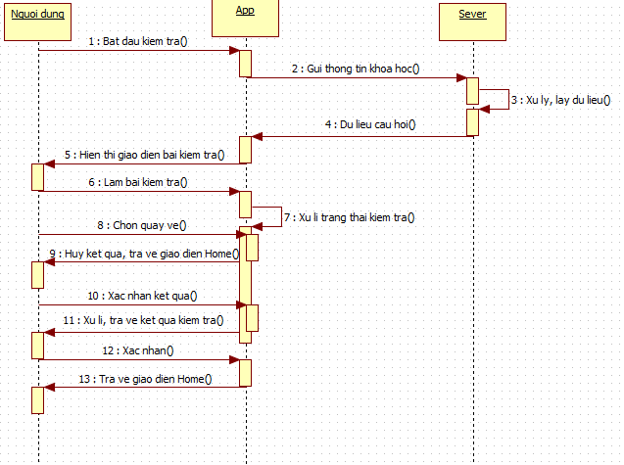- Làm trắc nghiệm:

Hình 11: Sơ đồ tuần tự - Làm trắc nghiệm.

- Quản lí tài khoản:

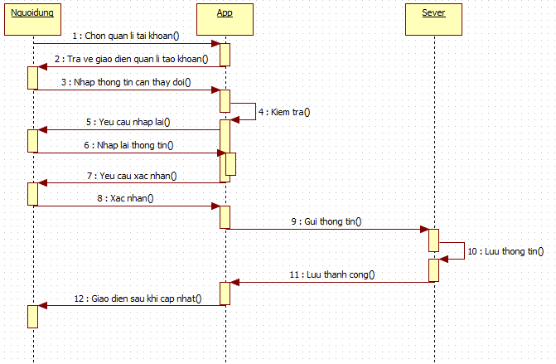

Hình 12: Sơ đồ tuần tự - Quản lí tài khoản.

- Quản lí khoá học:

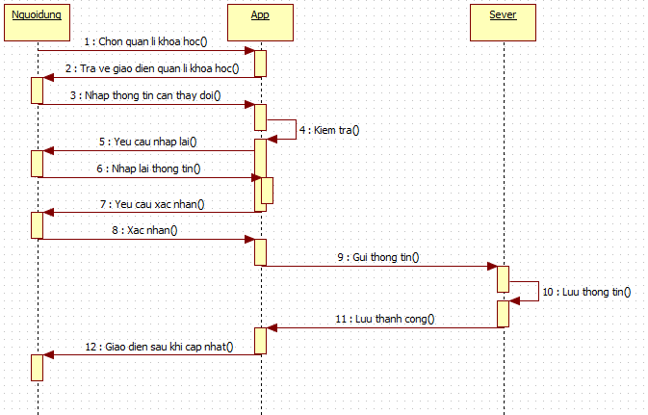Hình 13: Sơ đồ tuần tự - Quản lí khoá học.

- Quản lí câu hỏi:

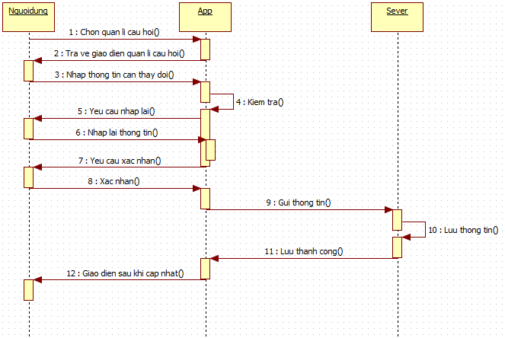

Hình 14: Sơ đồ tuần tự - Quản lí câu hỏi.

## 3.4. Thiết kế cơ sở dữ liệu.

Bảng 8: Courses.

|  |  |  |  |  |
| --- | --- | --- | --- | --- |
| STT | Tên thuộc tính | Kiểu dữ liệu | Null | Diển giải |
| 1 | ID | String |  | Mã khoá học |
| 2 | Name | String |  | Tên khoá học |
| 3 | Description | String |  | Giới thiệu khoá học |
| 4 | imgURL | String |  | Đường dẫn ảnh của khoá học |

Bảng 9: Accounts.

|  |  |  |  |  |
| --- | --- | --- | --- | --- |
| STT | Tên thuộc tính | Kiểu dữ liệu | Null | Diển giải |
| 1 | ID | String |  | Mã tài khoản |
| 2 | MSHV | String |  | Mã số học viên |
| 3 | password | String |  | Mật khẩu tài khoản |
| 4 | Email | String | ν | Email |
| 5 | Name | String |  | Tên người dùng |
| 6 | rule | String |  | Phân quyền |

Bảng 10: Questions.

|  |  |  |  |  |
| --- | --- | --- | --- | --- |
| STT | Tên thuộc tính | Kiểu dữ liệu | Null | Diển giải |
| 1 | ID | String |  | Mã câu hỏi |
| 2 | questionText | String |  | Nội dung câu hỏi |
| 3 | imgURL | String | ν | Đường dẫn ảnh của câu hỏi |
| 4 | Answer01 | String |  | Trả lời 1 (câu đúng) |
| 5 | Answer02 | String |  | Trả lời 2 |
| 6 | Answer03 | String |  | Trả lời 3 |
| 7 | Answer04 | String |  | Trả lời 4 |

## 3.5. Thiết kế giao diện.

## 3.6. Cài đặt chương trình.

- Yêu cầu hệ thống phát triển chương trình (máy tính):

+ Windows10 pro:

* RAM: 8GB.
* System type: x64bit.
* IDE: VSCode hoặc Android Studio.
* JDK 08.
* Flutter vs Dart plugin.
* Flutter vs Dart SDK.
* Android toolchain.
* Chrome.

+ Ubuntu:

* RAM: 8GB.
* System type: x64bit.
* IDE: VSCode và Android Studio.
* JDK 08.
* Flutter vs Dart plugin.
* Flutter vs Dart SDK.
* Android toolchain.
* Chrome.

- Yêu cầu hệ thống cài đặt chương trình (điện thoại):

* Android version 05 trở lên.
* Ram tối thiểu 2GB.
* MediaTek Helio P60 4 nhân.
* Speed CPU tối thiểu 2.0 GHz.
* Bộ nhớ trống tổi thiểu 5 GB.

## 3.7. Kết luận và hướng phát triển.

### 3.1.1. Kết luận.

- Kết quả đạt được:

+ Hiểu rõ về cách hoạt động của một ứng dụng đa nền tảng.

+ Tìm hiểu về công nghệ mới, nắm bắt, áp dụng thực tiễn Flutter và Firebase để phát triển ứng dụng.

+ Mở rộng kiến thức về cơ sở dữ liệu phi quan hệ (noSQL), về ứng dụng thuần và ứng dụng đa nền tảng.

+ Xây dựng được một ứng dụng kiểm tra trắc nghiệm cơ bản với giao diện thân thiện, dễ sử dụng.

+ Vận dụng được kiến thức trên trường vào thực tiễn.

+ Tiền đề thực tiễn để định hướng công việc, có then kinh nghiệm cho công việc sau khi ra trường.

- Hạn chế:

+ Một số tính năng chưa được hoàn thiện.

+ Dữ liệu hiện thị trên giao diện chưa được đồng bộ trong phần quản lí.

+ Giao diện phần quản lí chưa được tối ưu cho cả web lẫn android.

### 3.1.2. Hướng phát triển.

- Tối ưu hoá hiệu suất cho ứng dụng khi xây dựng giao diện.

- Tối ưu hoá việc truy xuất khi liên kết với cơ sở dữ liệu.

- Hoàn thiện phần quản lí cùng một số chức năng chưa hoàn thiện và

Xây dựng các chức năng mới phù hợp với hệ thống cùng Trung Tâm.

- Áp dụng thêm các công nghệ mới của các ông lớn đảm bảo hệ thống phát triển lâu dài, bền vững theo thời gian.

**Tài liệu tham khảo:**